Keitiklis MPC-110 (Kodas 702.046)

Techninis pasas

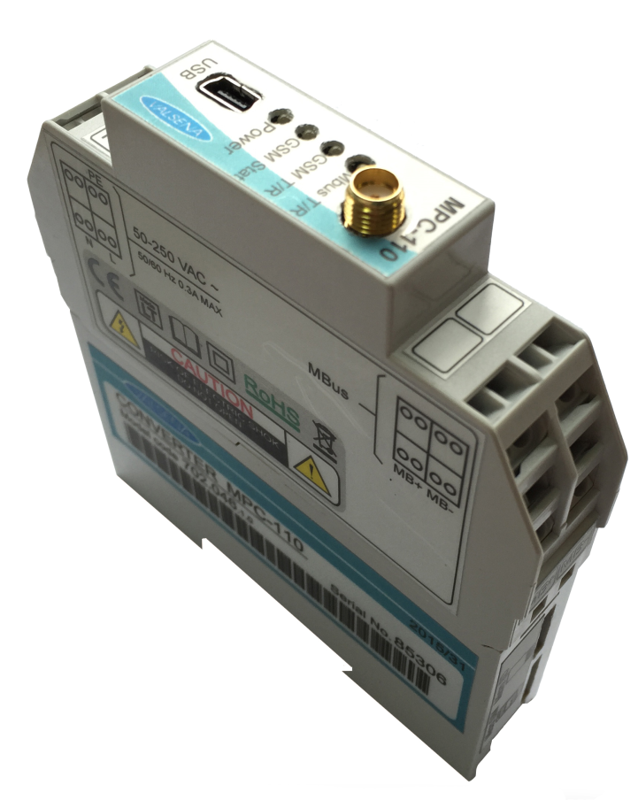

Kaunas
© 2015

Prietaiso paskirtis
- Nuskaityti energetinių resursų (elektros, šilumos, dujų) apskaitos prietaisų, turinčių Mbus sąsajas, duomenis;
- Archyvuoti nuskaitytus apskaitos prietaisų duomenis;
- Vykdyti duomenų apsikeitimą GSM/GPRS ryšiu per vidinį modemą.

Įrenginio komplektacija
- Keitiklis MPC-110 1vnt.
- Techninis pasas 1 vnt.
- Programinė įranga 1 vnt.

Techniniai duomenys

Specifikacija
CPU: ARM Cortex M4
Vidinė atmintis: Flash tipo 1-8 MB, duomenų saugojimas 5 metus.
Išorinė atmintis: micro SD, iki 8GB

Ryšio sąsajos
RS232: iki 15m, greitis iki 19,2 Kbits/s
RS485: iki 1.2 km, maks 32 transyveriai, greitis iki 19.2 Kbits/s
Mbus: iki 25 įrenginių (kiekį nurodyti užsakymo metu), apsauga nuo trumpo jungimo, linijos auto suderinimas
USB: mini-B USB ver. 2.0
GPRS/GSM: microSIM, 900/1800/1900 MHz

LED indikacija
Maitinimas
Mbus sąsajos ir trumpo jungimo
GPRS būsena

Protokolai
Modbus RTU, Modbus TCP/IP, IP, ICMP, UDP, TCP, DHCP, PPP, ARP, SNTP

Bendri parametrai
Maitinimo šaltinis AC: 90-250V ~50/60Hz
Maitinimo šaltinis DC: 100-400 V
Naudojamas galingumas : ne daugiau 9VA
Galvaninis sąsajų atskyrimas: 1000V
Realaus laiko laikrodis: Taip

Fizinės charakteristikos
Išmatavimai: 18x85x97 mm
Svoris: 105 g
Tvirtinimo tipas: DIN35
Saugos klasė: IP20

Klimato sąlygos
Darbinė temperatūra: -25 .. +60ºC
Sandėliavimo temperatūra: -40 .. +60ºC
Drėgnumas: 5 – 95%, be kondensacijos

Konfigūravimas ir programinis atnaujinimas
Nuotolinis: GPRS
Lokalus: USB

Gaminio kodas
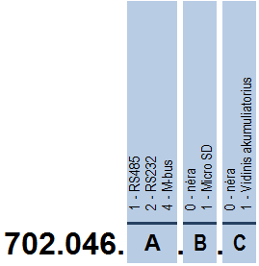

Gaminio kodo paaiškinimas

702.046.A.B.C

A- Nuosekli sąsaja
1 | RS485
2 | RS232
4 | M-bus

B- Papildoma atmintis
0 | Nėra
1 | Micro SD

C- Rezervinis maitinimas
0 | Nėra
1 | Vidinis akumuliatorius

Gamintojo garantija
Garantinis laikotarpis – 24 mėnesiai.
Gamintojas įsipareigoja nemokamai šalinti prietaiso gedimus arba keisti prietaisą nauju (jei gedimai yra nepataisomi) dviejų metų laikotarpyje su sąlyga, jei vartotojas nepažeidė instrukcijoje nurodytų techninių reikalavimų ir eksploatacijos sąlygų.

Gaminio paruošimo darbui žymė

Keitiklis MPC-110
Gaminio kodas: 702.046.4.1.1
Gaminio numeris:
Pagaminimo data: Gegužės mėn. 2015
S.P.

Keitiklis patikrintas ir paruoštas darbui.
Asmuo atsakingas už sertifikavimą: Rūta Mockutė

